Aspects épidémiologiques, étiologiques, cliniques et thérapeutiques du décollement de la rétine à la clinique ophtalmologique CELPA Bukavu — 2018 à 2024
Auteur : KACHUNGA MULUMBILWA Daniel — Analyse : Organon Data Solutions
Date : 2026
Organon Data Solutions — Bukavu

1. Contexte et objectifs

Contexte
Le décollement de la rétine (DR) est une urgence ophtalmologique pouvant conduire à la cécité définitive en l'absence de prise en charge rapide. En République Démocratique du Congo, les données épidémiologiques sur cette pathologie demeurent rares. Cette étude a été menée à la clinique ophtalmologique CELPA de Bukavu sur une période de sept ans, du 1er janvier 2018 au 31 décembre 2024.

Objectifs
Décrire les aspects épidémiologiques, étiologiques, cliniques et thérapeutiques du décollement de la rétine dans notre milieu. Déterminer la fréquence, les facteurs de risque, les moyens diagnostiques disponibles et les modalités de prise en charge.

Population cible
49 patients diagnostiqués avec un décollement de la rétine à la clinique ophtalmologique CELPA de Bukavu entre 2018 et 2024. Étude rétrospective, descriptive et analytique.

2. Méthodologie

Source des données
Dossiers médicaux de la clinique ophtalmologique CELPA Bukavu. Données collectées via Kobocollect et analysées par Organon Data Solutions.

Traitement des données
Indicateur | Valeur
Lignes avant | 49
Lignes après | 49
Doublons supprimés | 0
Lignes vides supprimées | 0

3. Résultats

3.1 Statistiques descriptives — Variables numériques
Variable | N | Moyenne | Médiane | Éc.-type | Min | Max | Outliers
id | 49 | 25.0 | 25.0 | 14.289 | 1 | 49 | 0
age | 49 | 33.367 | 33.0 | 15.841 | 6 | 60 | 0

3.2 Statistiques descriptives — Variables catégorielles
Variable : tranche_age
Modalité | Effectif | Pourcentage
16-30 | 16 | 32.7%
>45 | 14 | 28.6%
31-45 | 12 | 24.5%
<=15 | 7 | 14.3%
Variable : sexe
Modalité | Effectif | Pourcentage
M | 36 | 73.5%
F | 13 | 26.5%
Variable : profession
Modalité | Effectif | Pourcentage
Etudiant | 15 | 30.6%
Commercant | 12 | 24.5%
Sans profession | 12 | 24.5%
Agent de l'Etat | 10 | 20.4%
Variable : residence
Modalité | Effectif | Pourcentage
Bukavu | 37 | 75.5%
Hors Bukavu | 12 | 24.5%
Variable : niveau_instruction
Modalité | Effectif | Pourcentage
Secondaire | 24 | 49.0%
Universitaire | 12 | 24.5%
Primaire | 9 | 18.4%
Aucun | 4 | 8.2%
Variable : statut_matrimonial
Modalité | Effectif | Pourcentage
Marie | 22 | 44.9%
Celibataire | 19 | 38.8%
Mariee | 7 | 14.3%
Veuve | 1 | 2.0%
Variable : atcd_medicaux
Modalité | Effectif | Pourcentage
Aucun | 35 | 71.4%
HTA;DBT | 11 | 22.4%
HTA | 3 | 6.1%
Variable : atcd_ophtalmologiques
Modalité | Effectif | Pourcentage
Traumatisme | 29 | 59.2%
Aucun | 14 | 28.6%
Uvéite | 4 | 8.2%
Myopie forte | 2 | 4.1%
Variable : motif_consultation
Modalité | Effectif | Pourcentage
Baisse de vision;Flou visuel | 16 | 32.7%
Baisse de vision;Douleur | 9 | 18.4%
Baisse de vision;Rougeur | 9 | 18.4%
Baisse de vision | 6 | 12.2%
Baisse de vision;Corps etranger | 4 | 8.2%
Baisse de vision;Cephalees | 4 | 8.2%
Baisse de vision;Lésion oculaire | 1 | 2.0%
Variable : lateralite
Modalité | Effectif | Pourcentage
Droit | 36 | 73.5%
Gauche | 9 | 18.4%
Bilatérale | 4 | 8.2%
Variable : type_decollement
Modalité | Effectif | Pourcentage
Partiel | 41 | 83.7%
Total | 8 | 16.3%
Variable : fond_oeil
Modalité | Effectif | Pourcentage
FO inaccessible | 34 | 69.4%
PVR | 5 | 10.2%
Oedeme retinien et decollement total | 5 | 10.2%
Dechirure retinienne | 2 | 4.1%
Hemorragie | 1 | 2.0%
Decollement subtotal | 1 | 2.0%
Oedeme papillaire | 1 | 2.0%
Variable : pression_intraoculaire
Modalité | Effectif | Pourcentage
<=20 | 28 | 57.1%
>=21 | 21 | 42.9%
Variable : bilan
Modalité | Effectif | Pourcentage
Echographie | 29 | 59.2%
Echographie et photo | 20 | 40.8%
Variable : etiologie
Modalité | Effectif | Pourcentage
Traumatisme | 29 | 59.2%
Post-uvéite | 10 | 20.4%
Inconnue | 10 | 20.4%
Variable : prise_en_charge
Modalité | Effectif | Pourcentage
Medical | 39 | 79.6%
Chirurgical | 10 | 20.4%
Variable : evolution
Modalité | Effectif | Pourcentage
Cecite | 39 | 79.6%
Amelioration | 10 | 20.4%

3.3 Visualisations
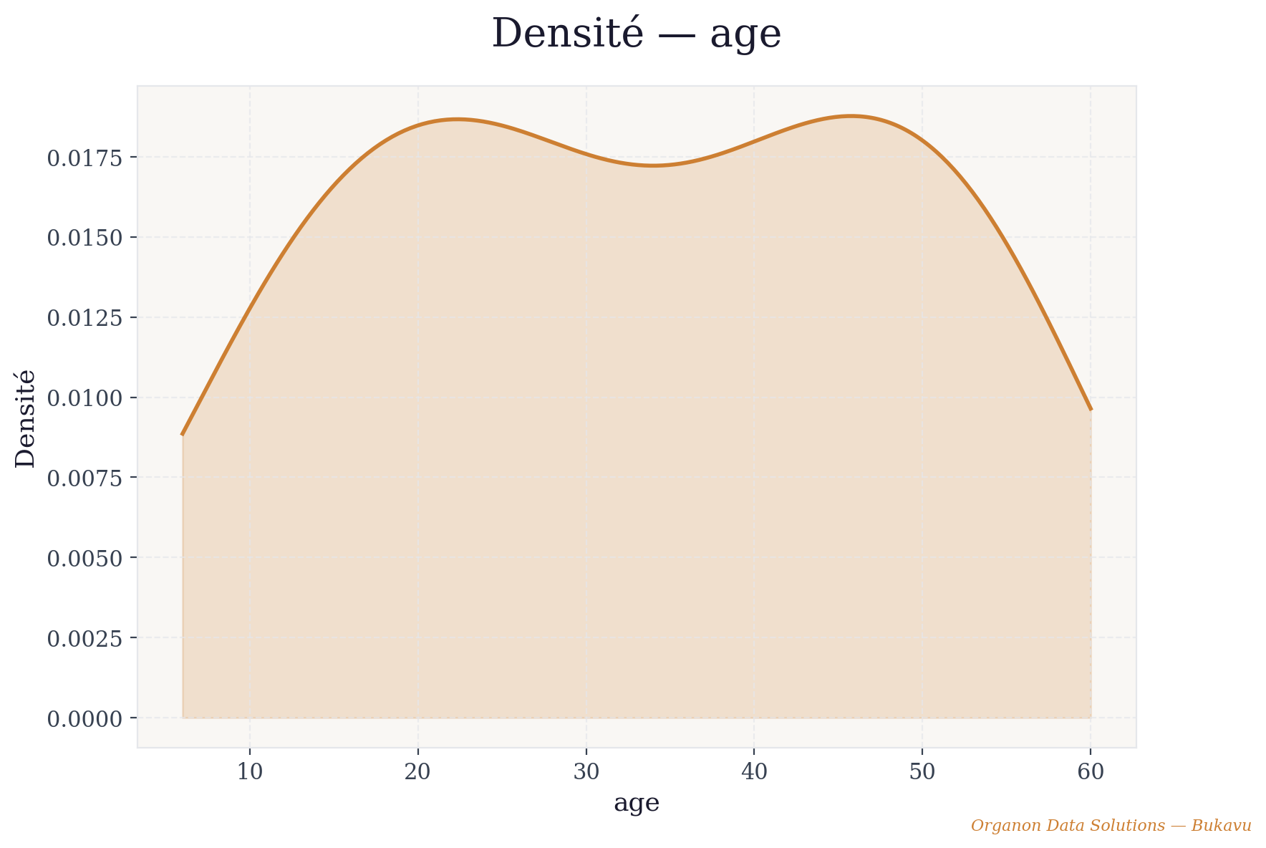
age_densite.png

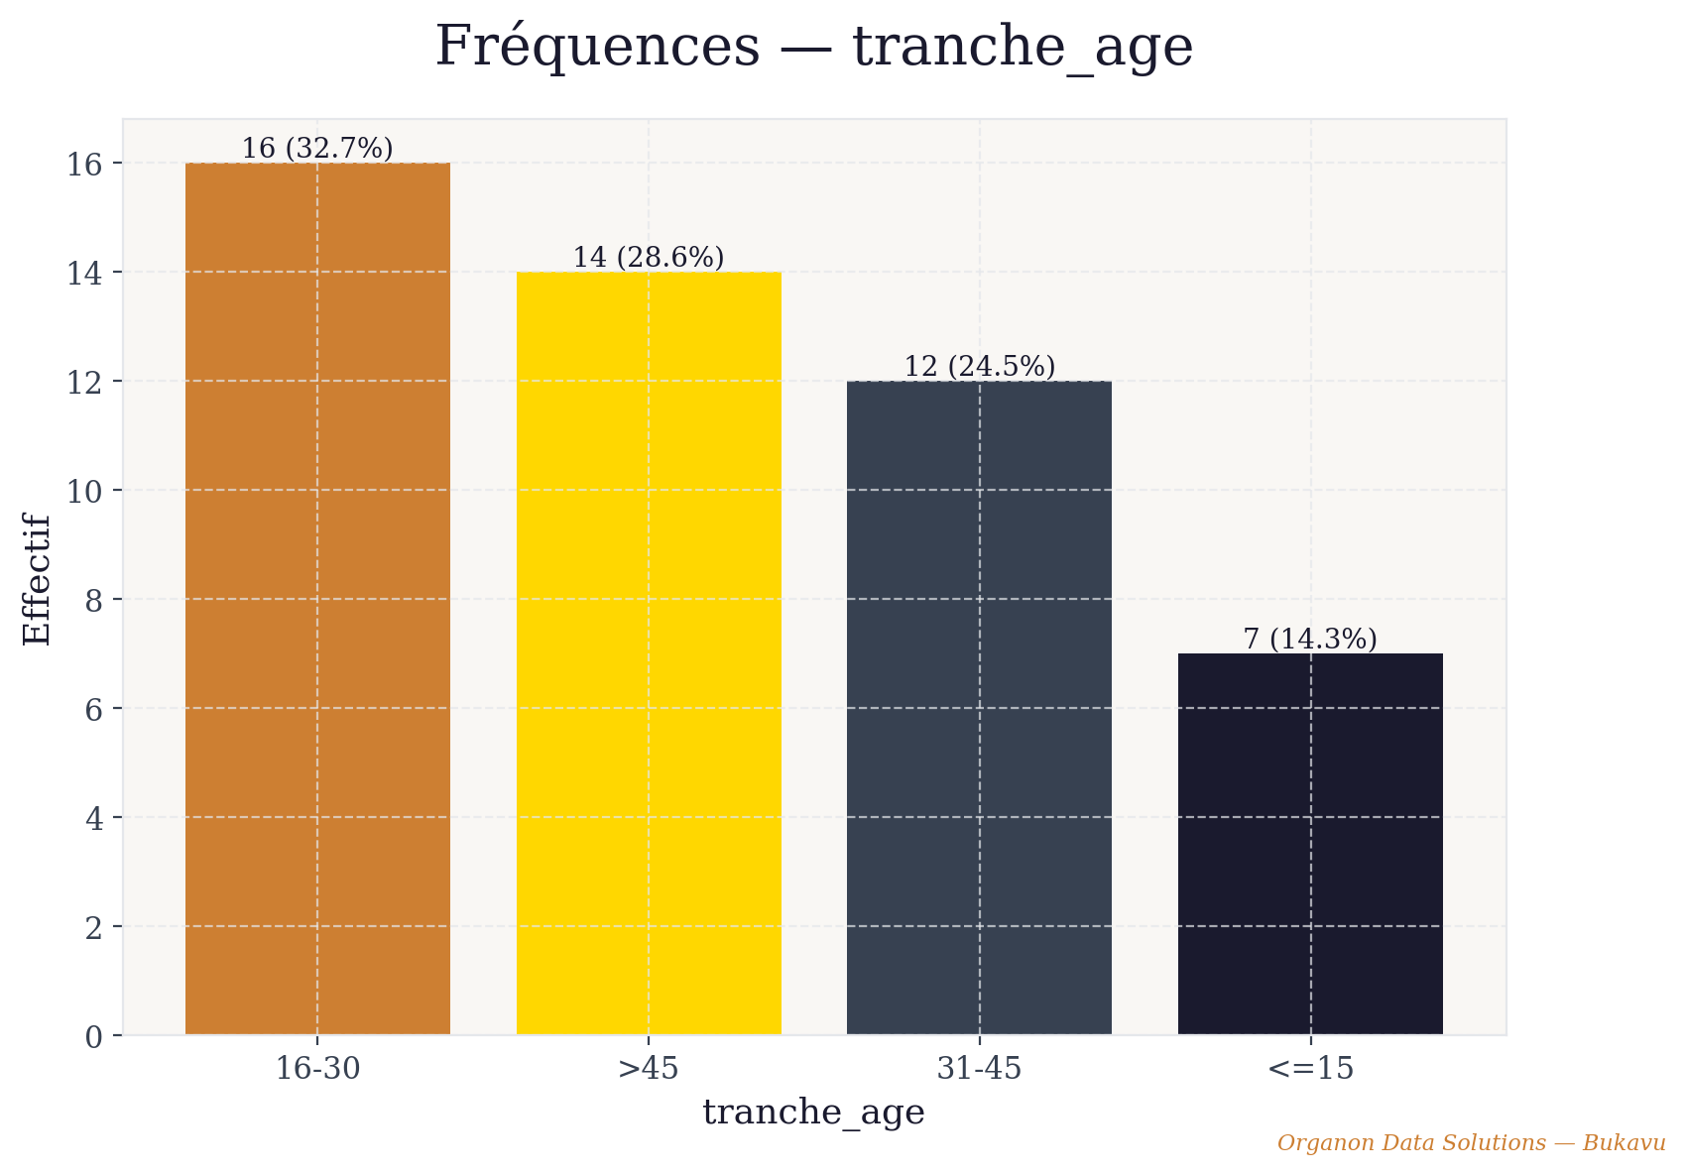
tranche_age_barres_vert.png

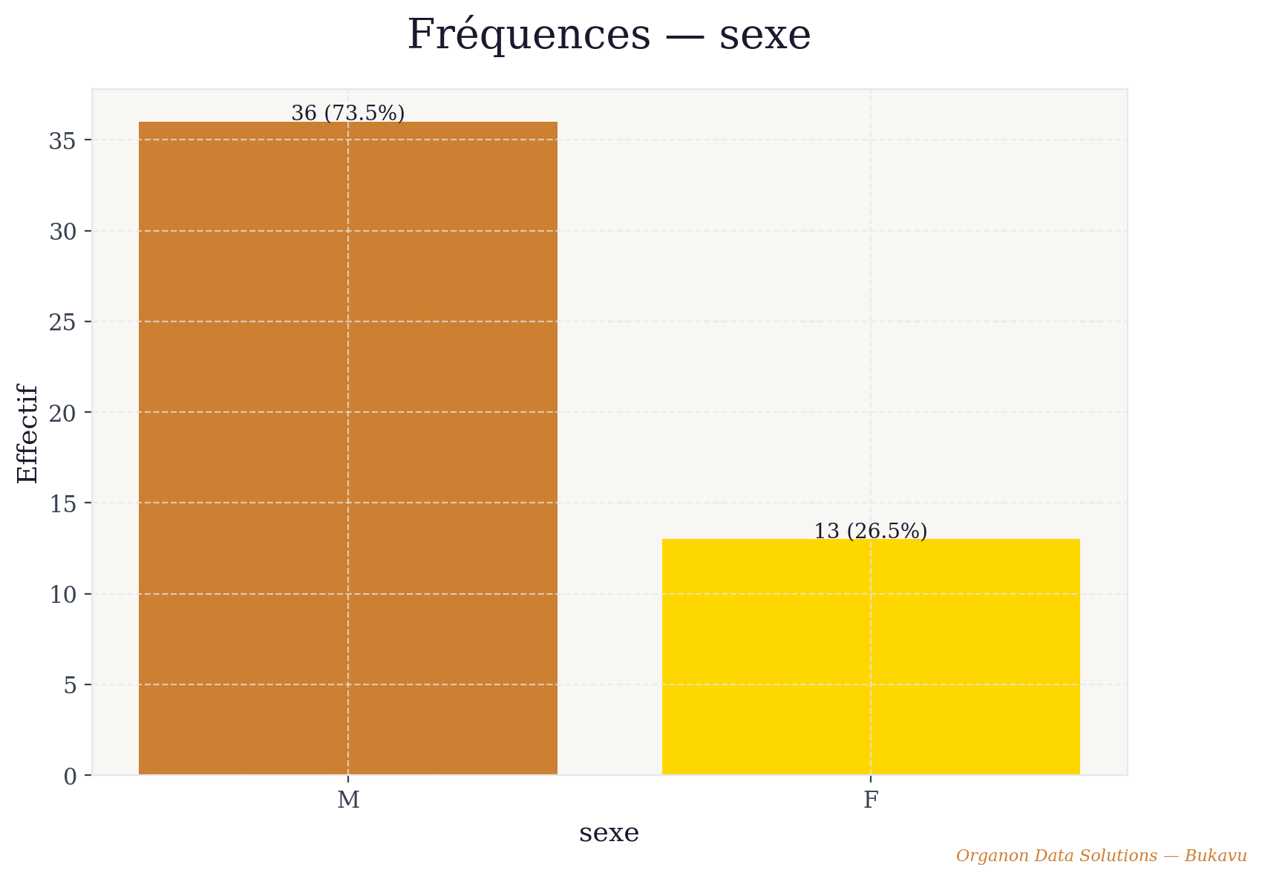
sexe_barres_vert.png

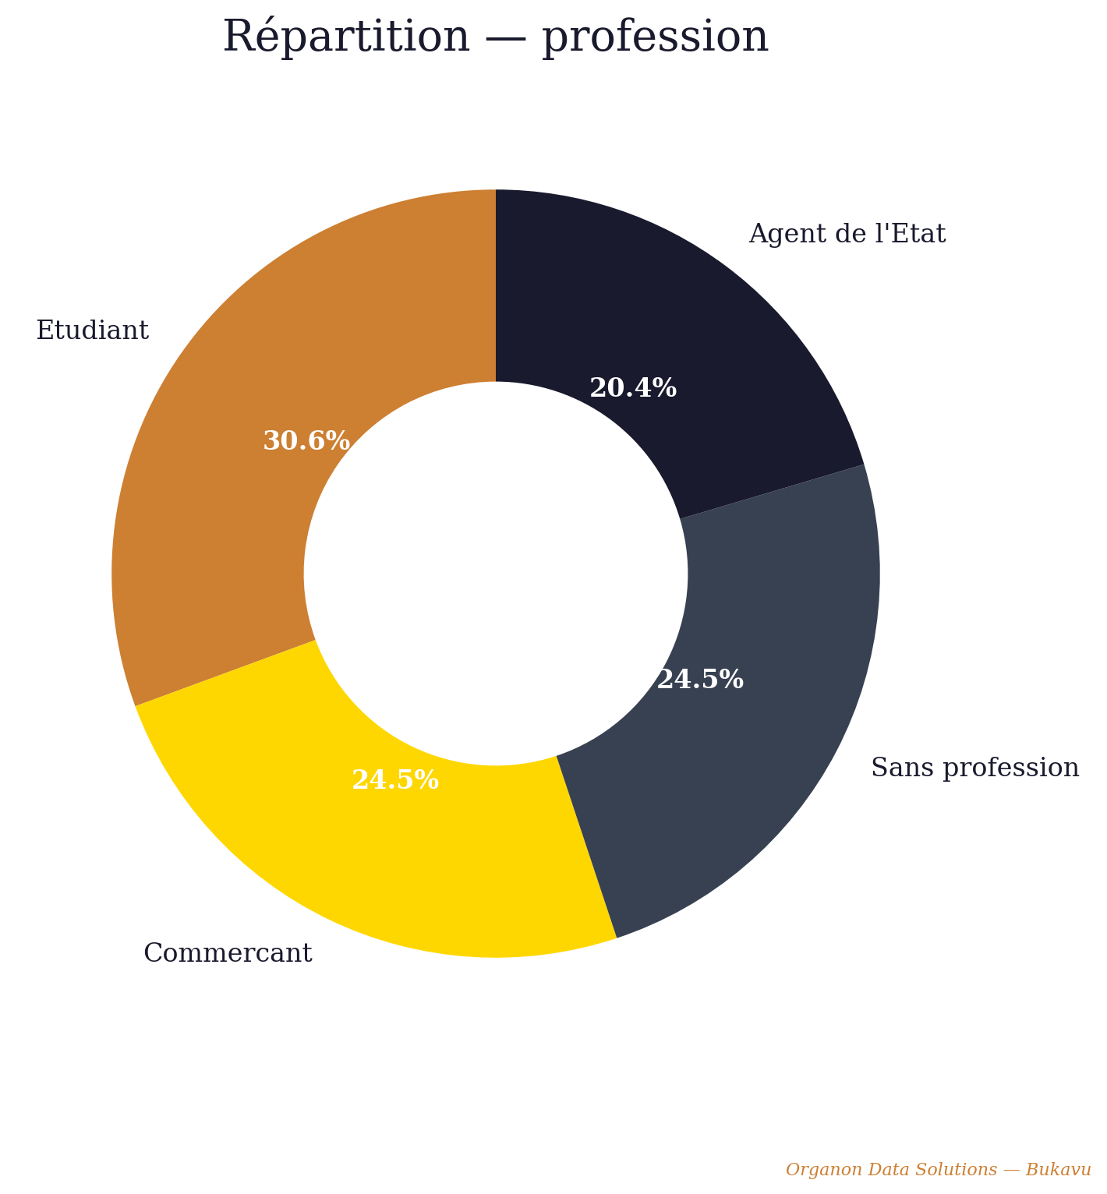
profession_donut.png

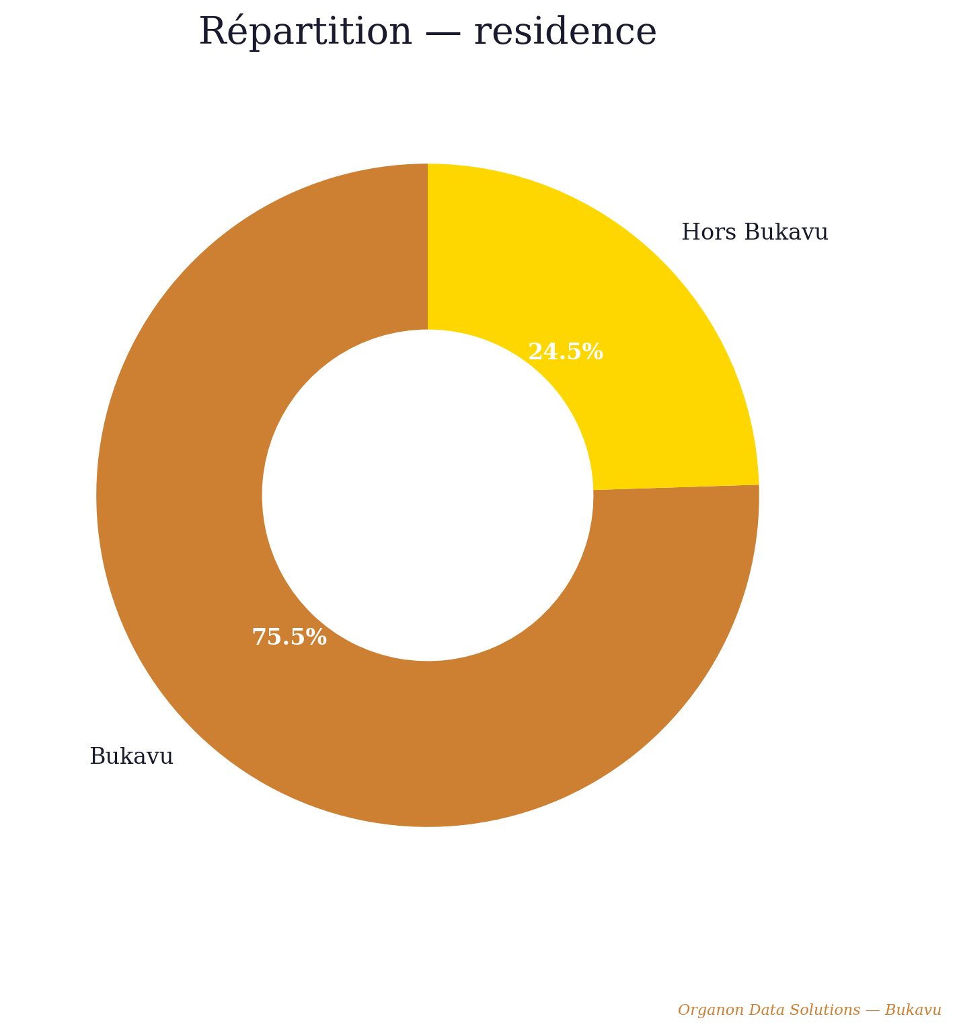
residence_donut.png

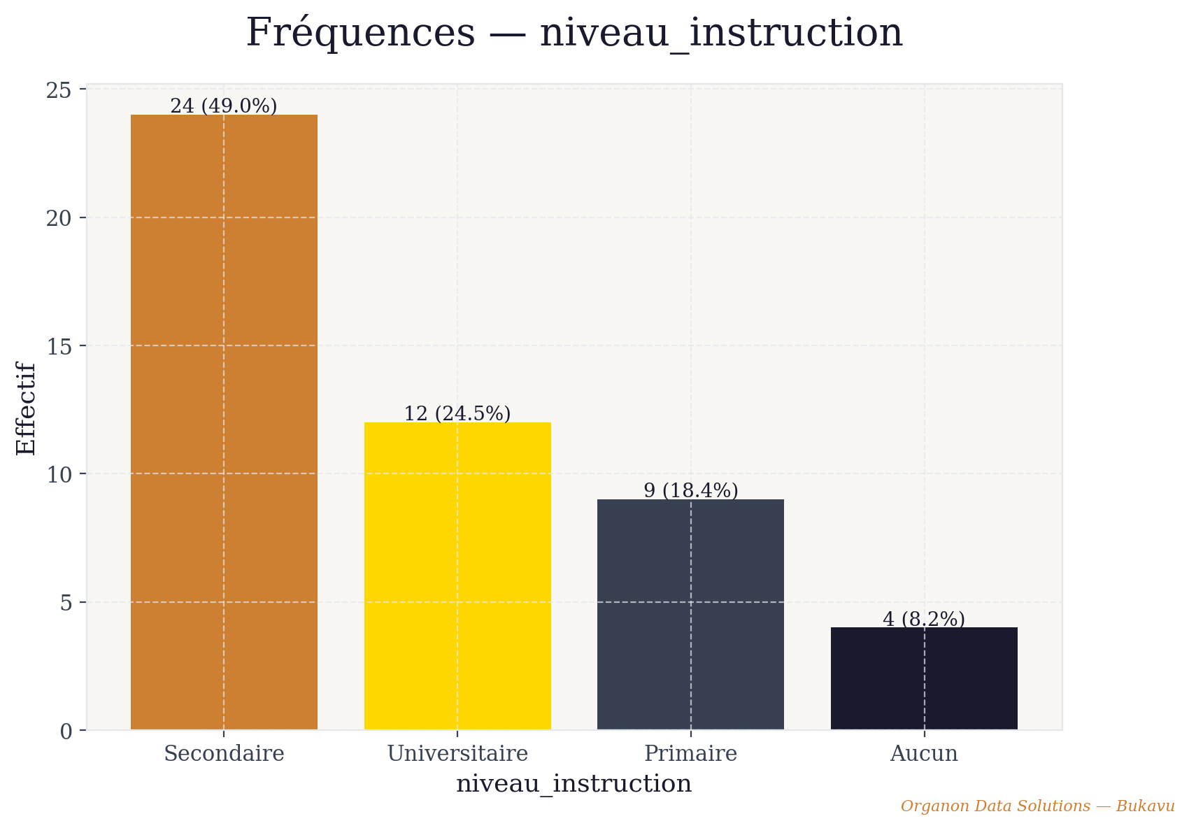
niveau_instruction_barres_vert.png

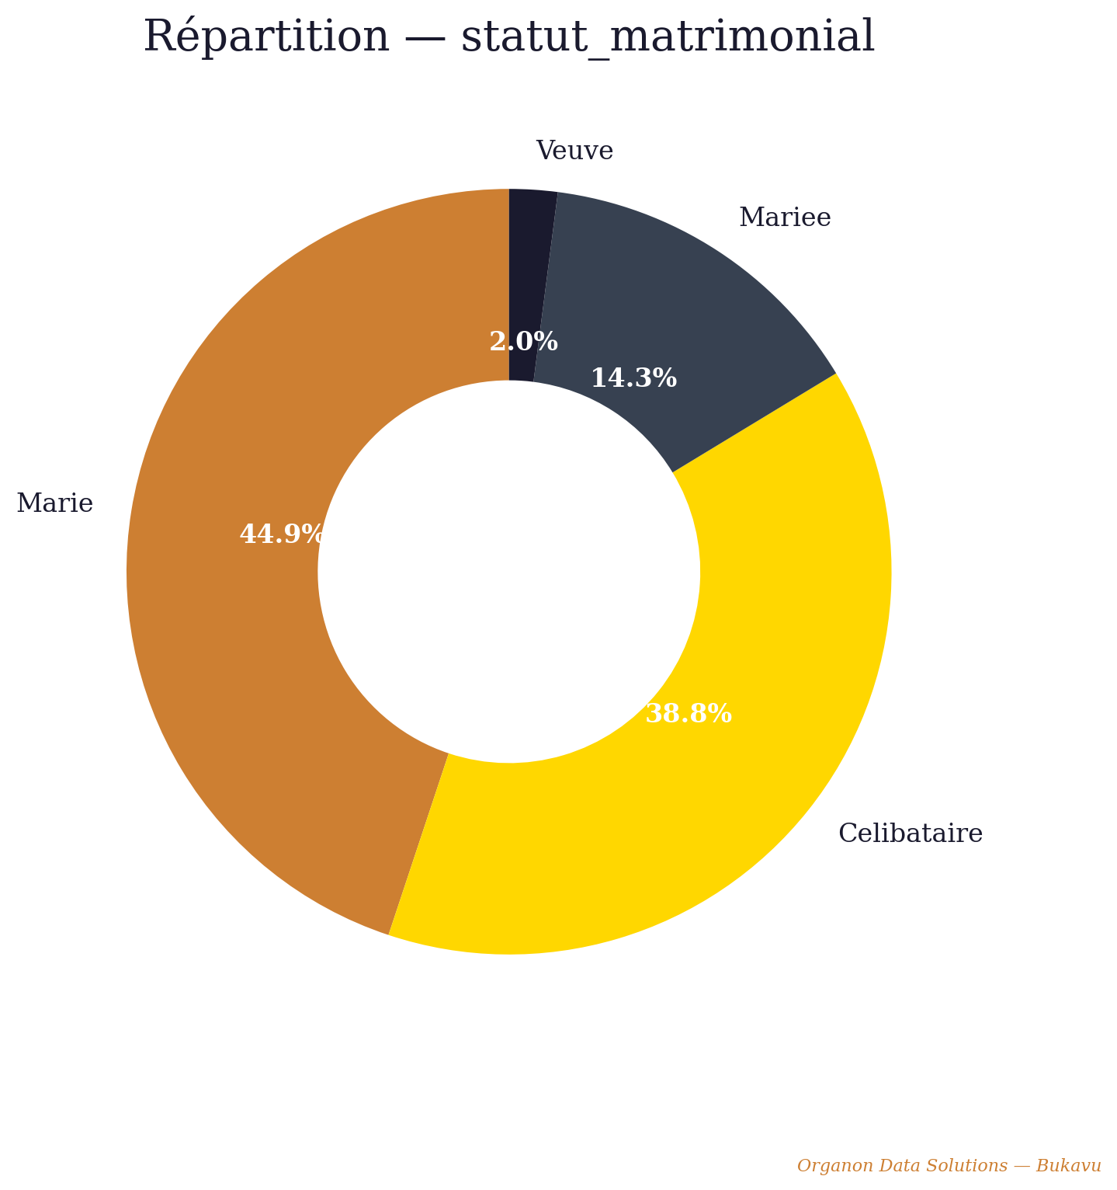
statut_matrimonial_donut.png

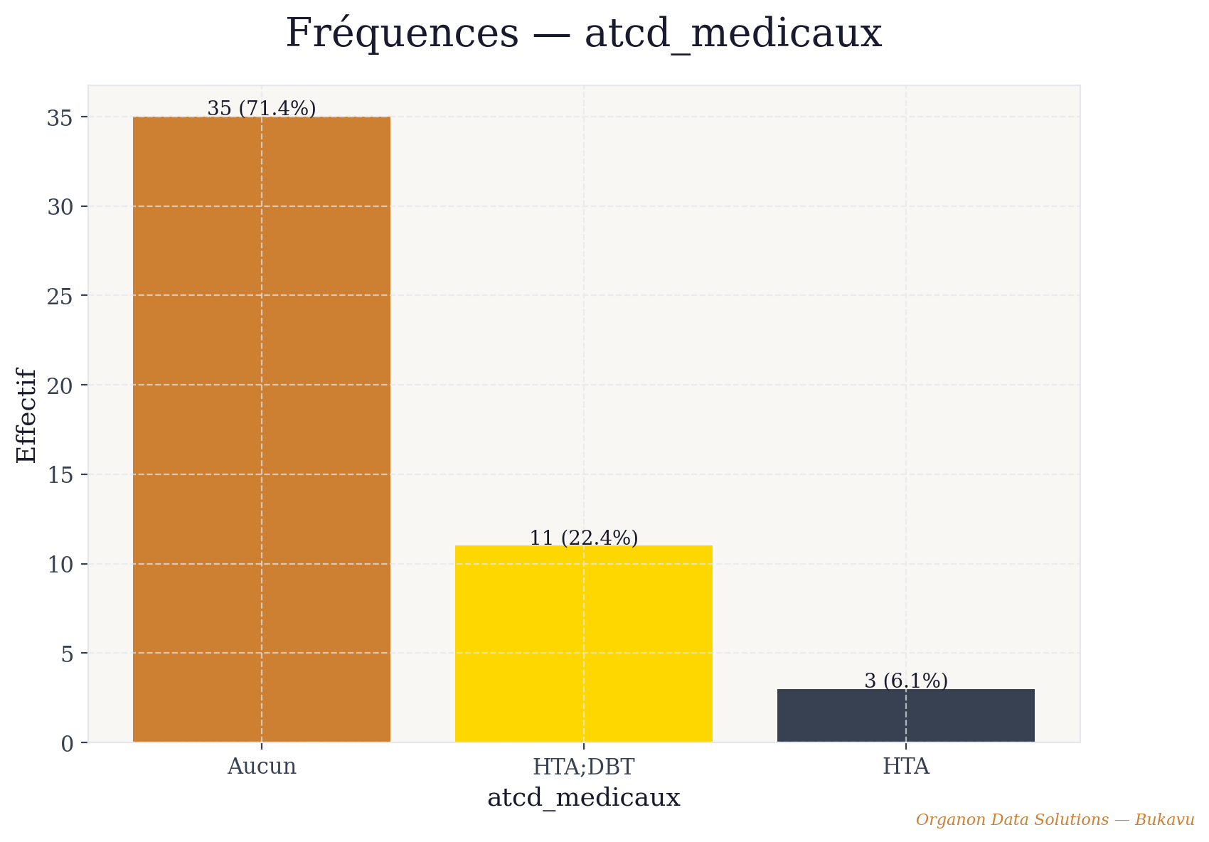
atcd_medicaux_barres_vert.png

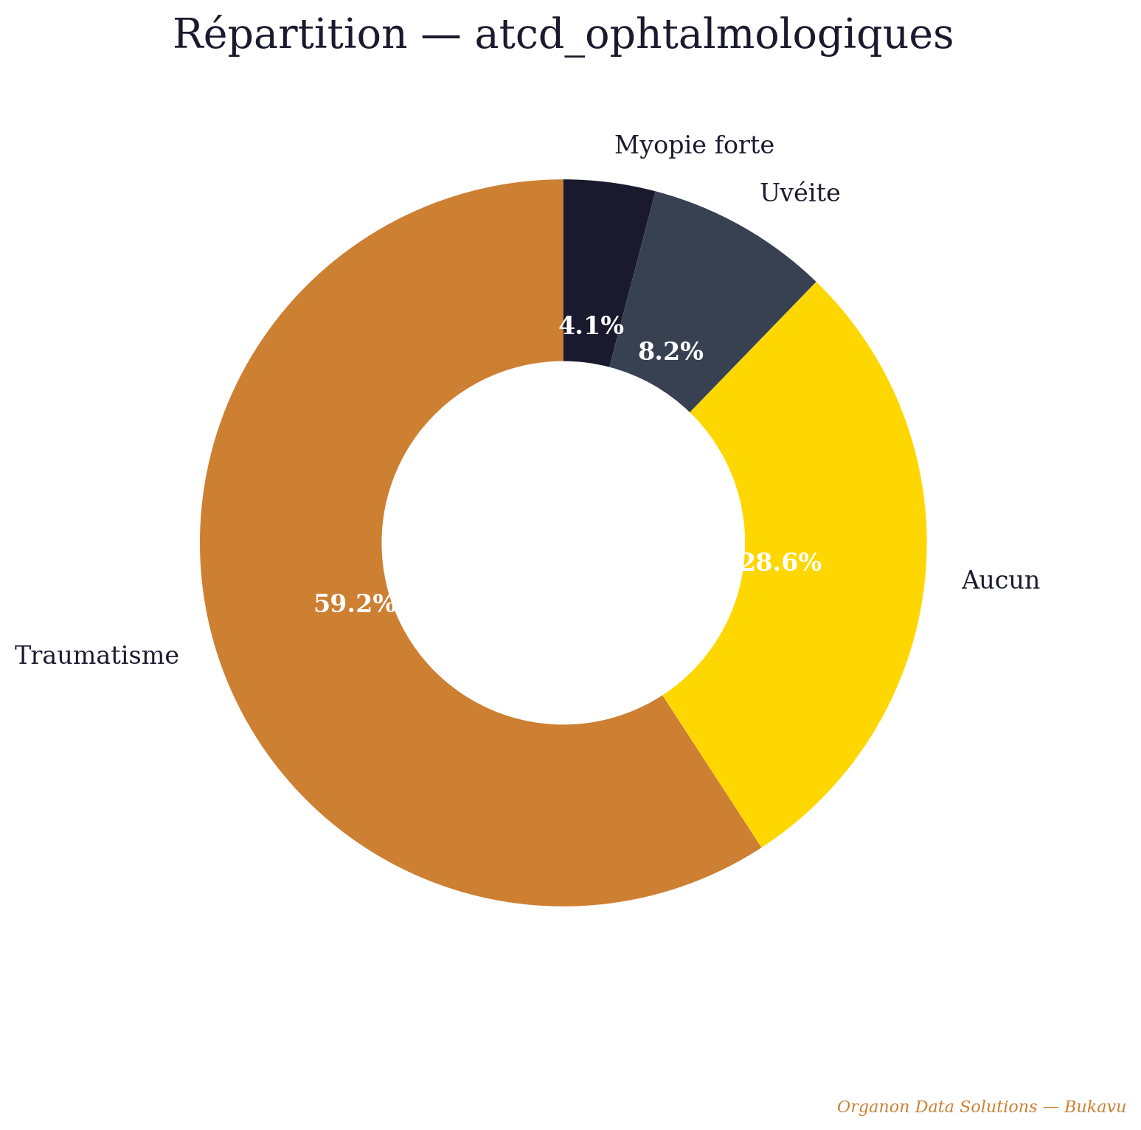
atcd_ophtalmologiques_donut.png

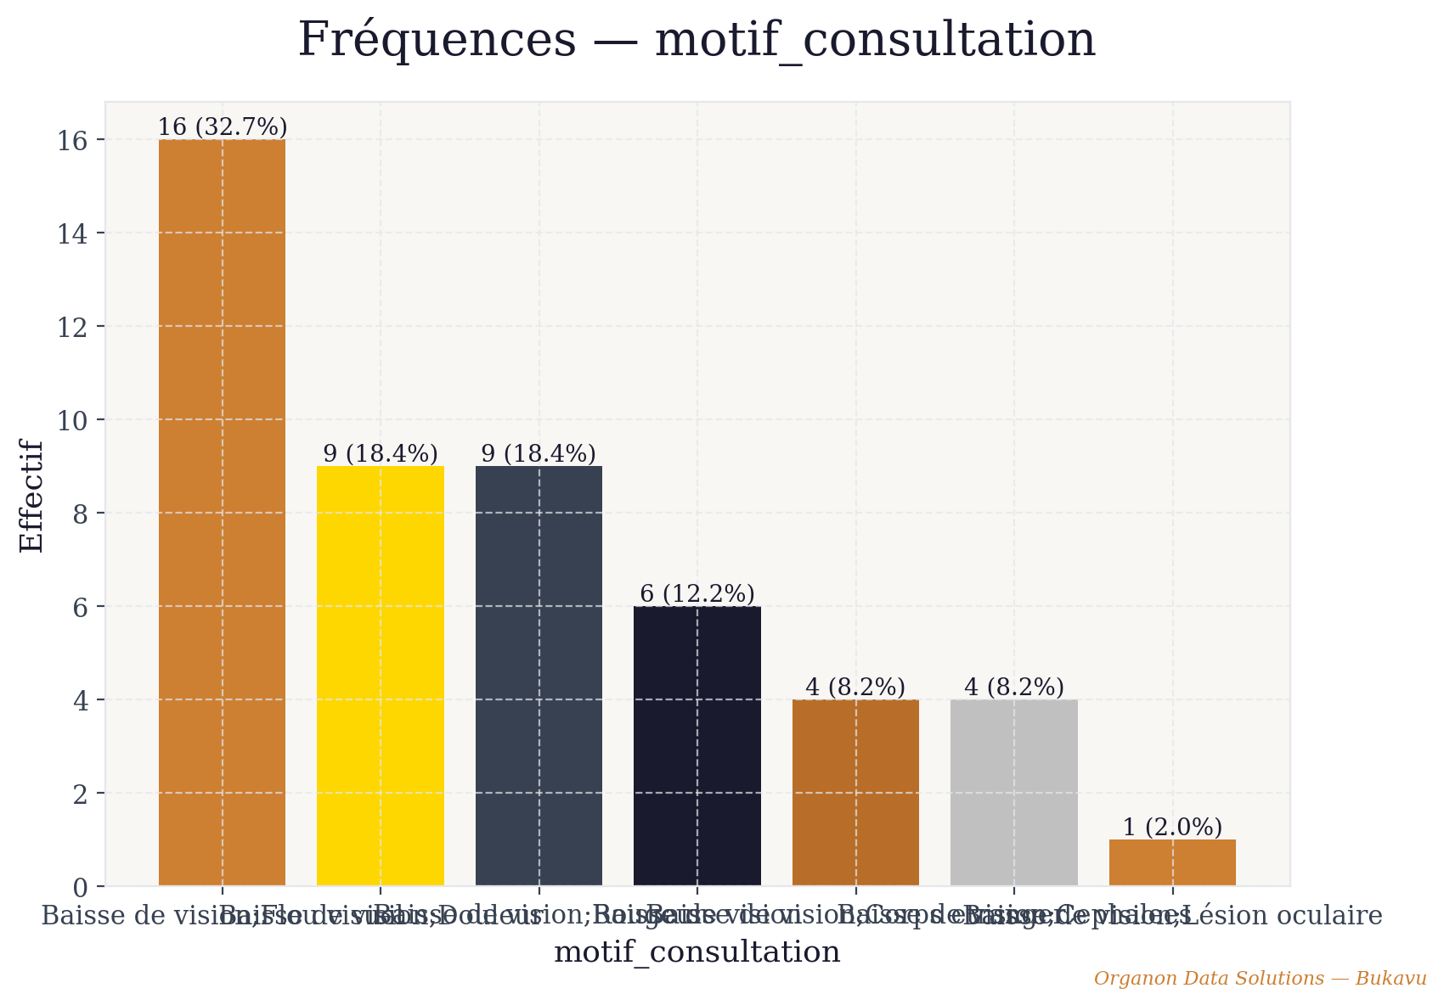
motif_consultation_barres_vert.png

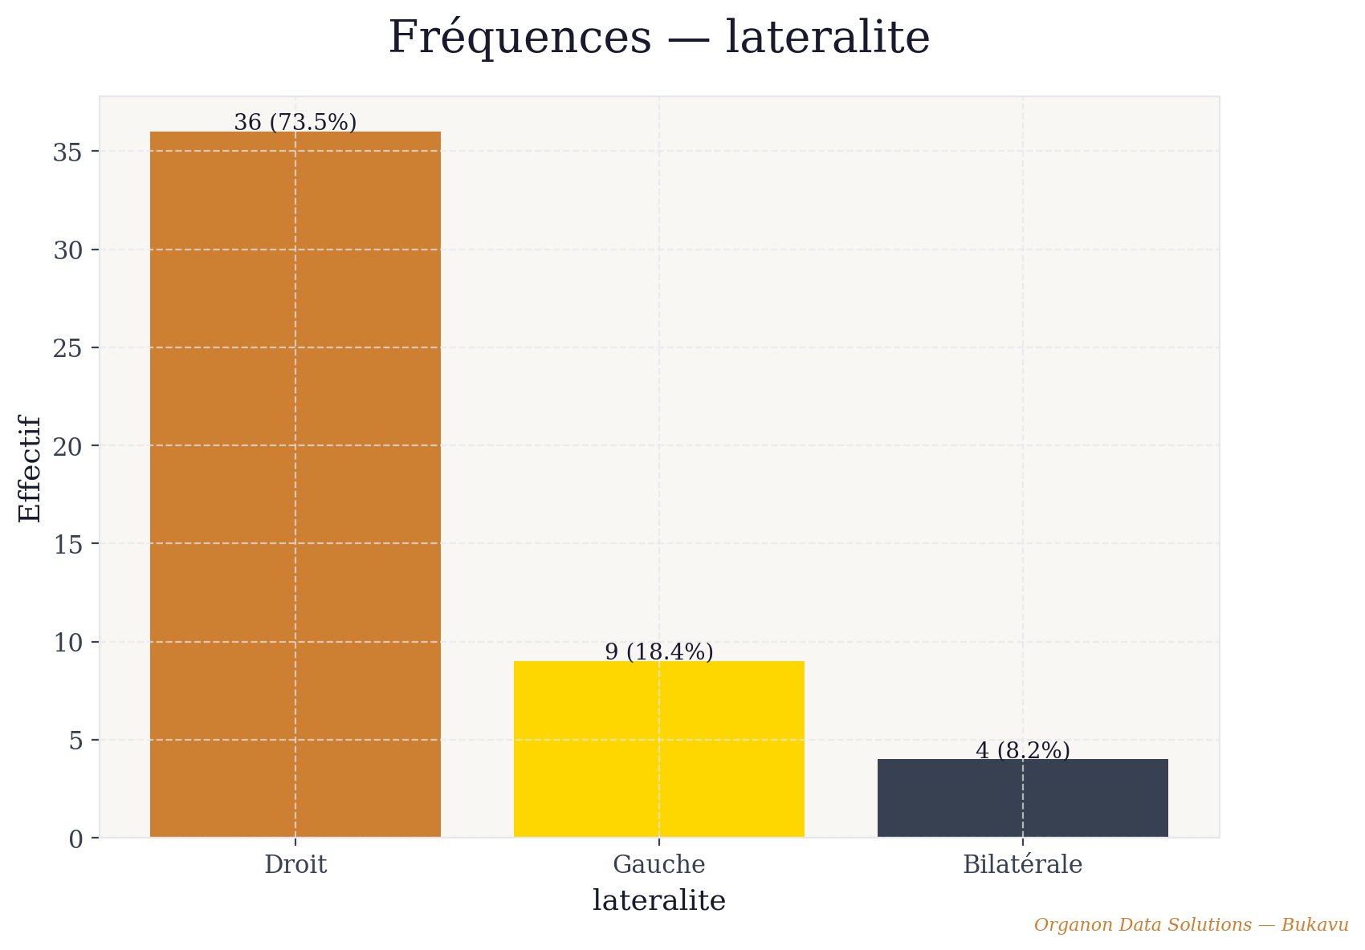
lateralite_barres_vert.png

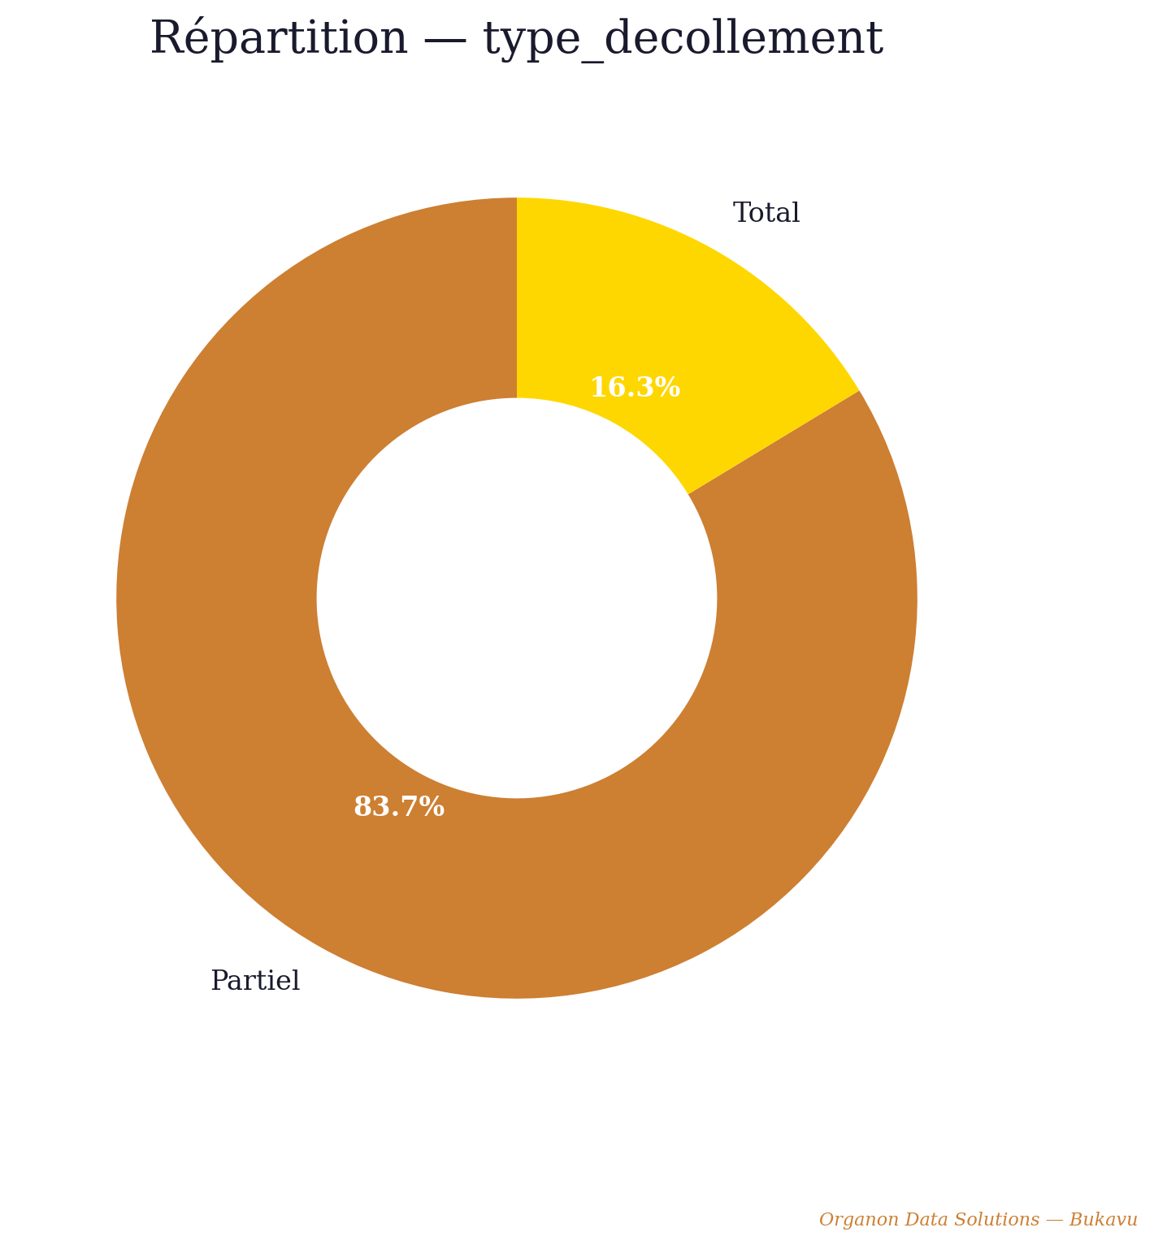
type_decollement_donut.png

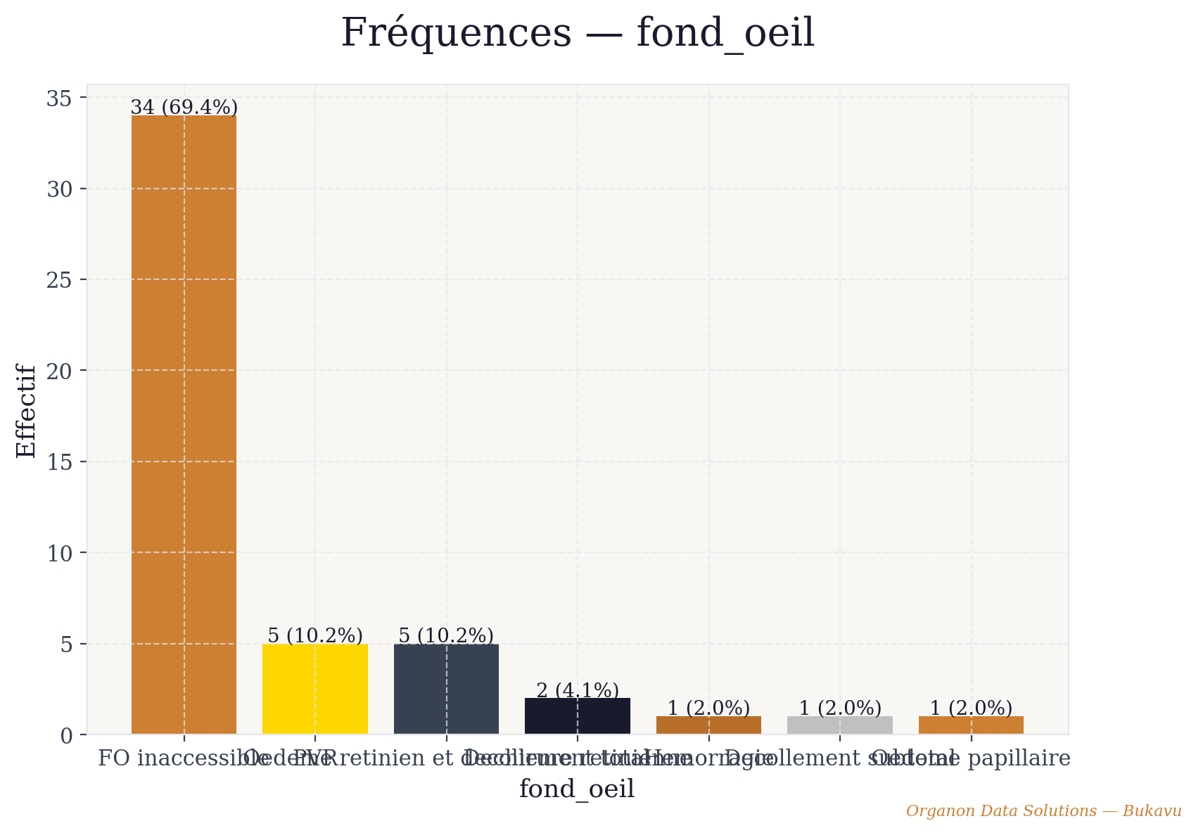
fond_oeil_barres_vert.png

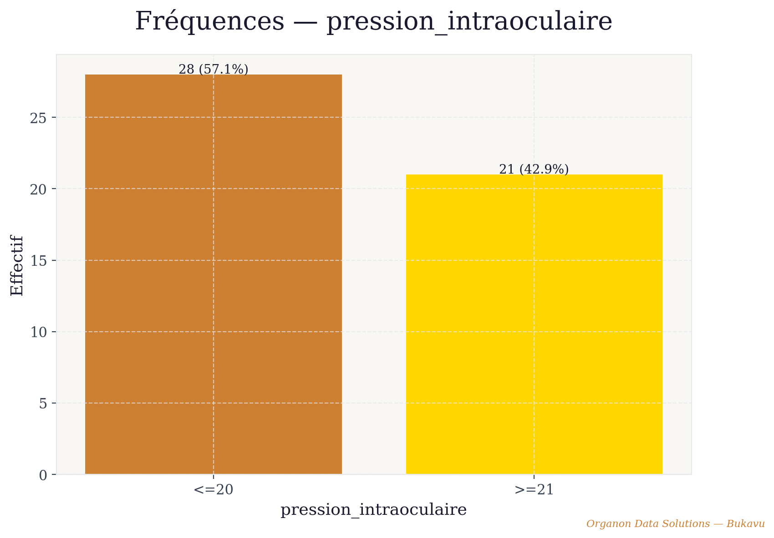
pression_intraoculaire_barres_vert.png

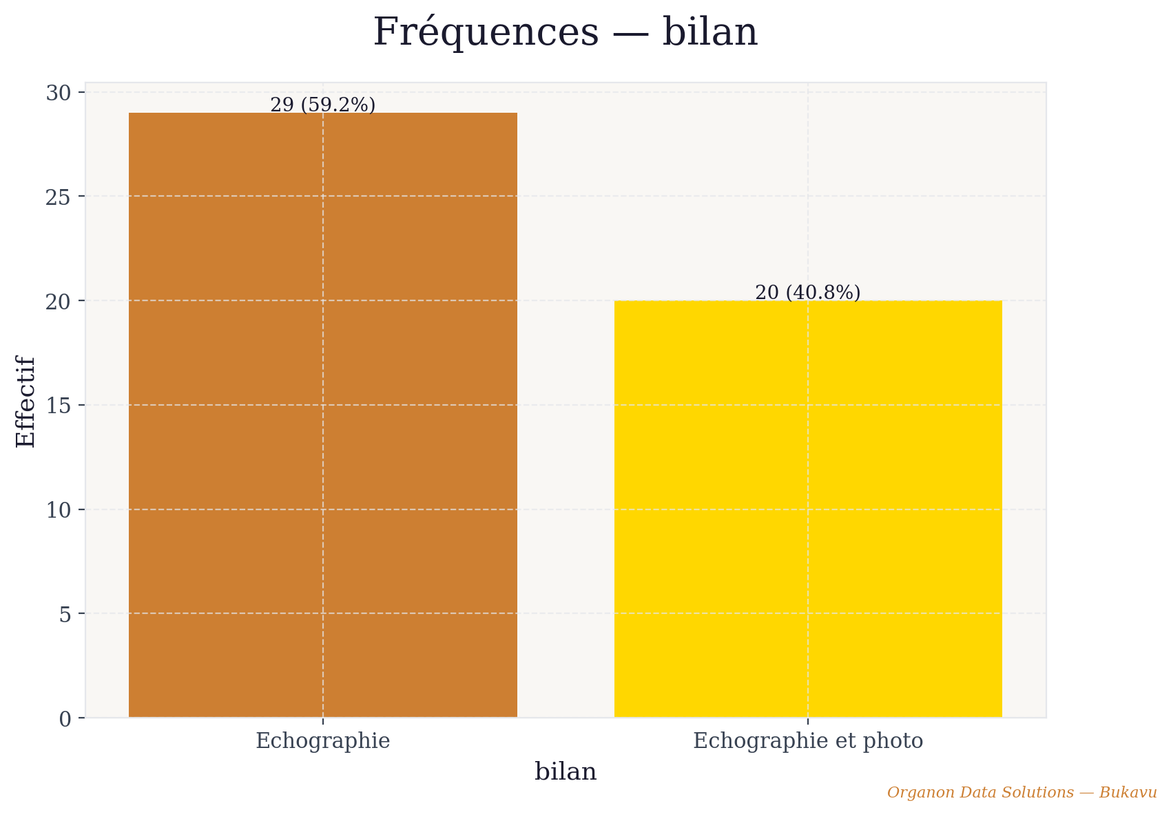
bilan_barres_vert.png

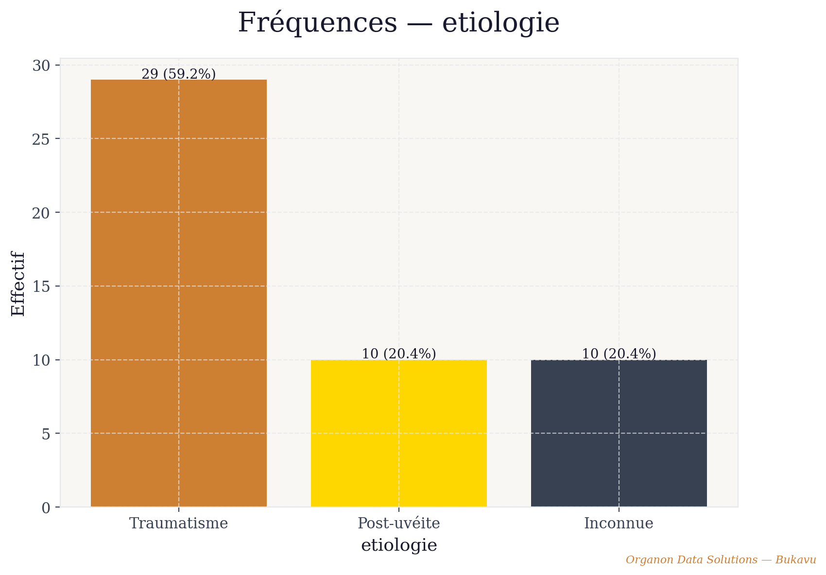
etiologie_barres_vert.png

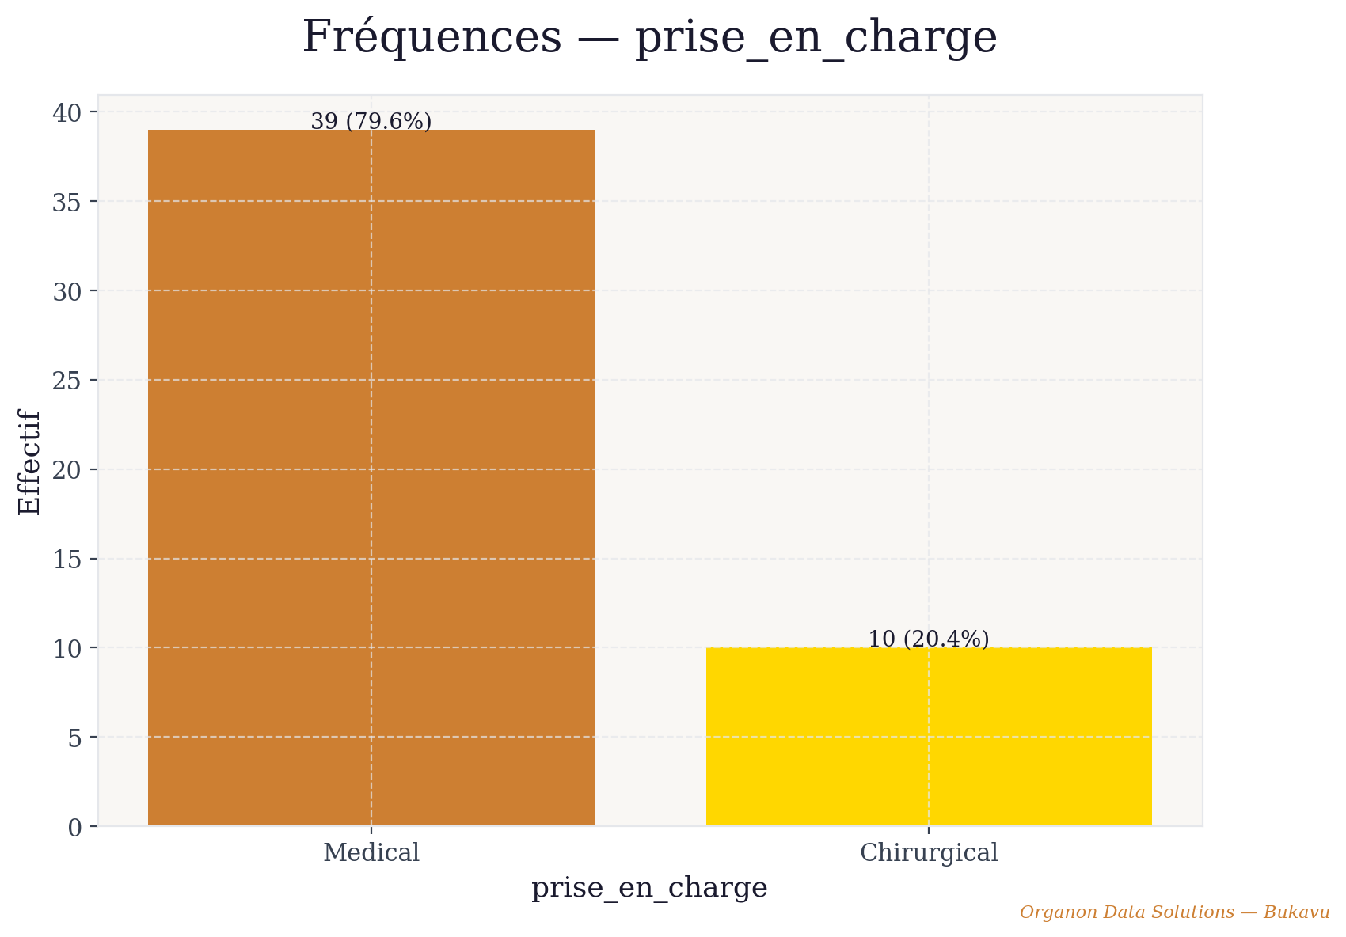
prise_en_charge_barres_vert.png

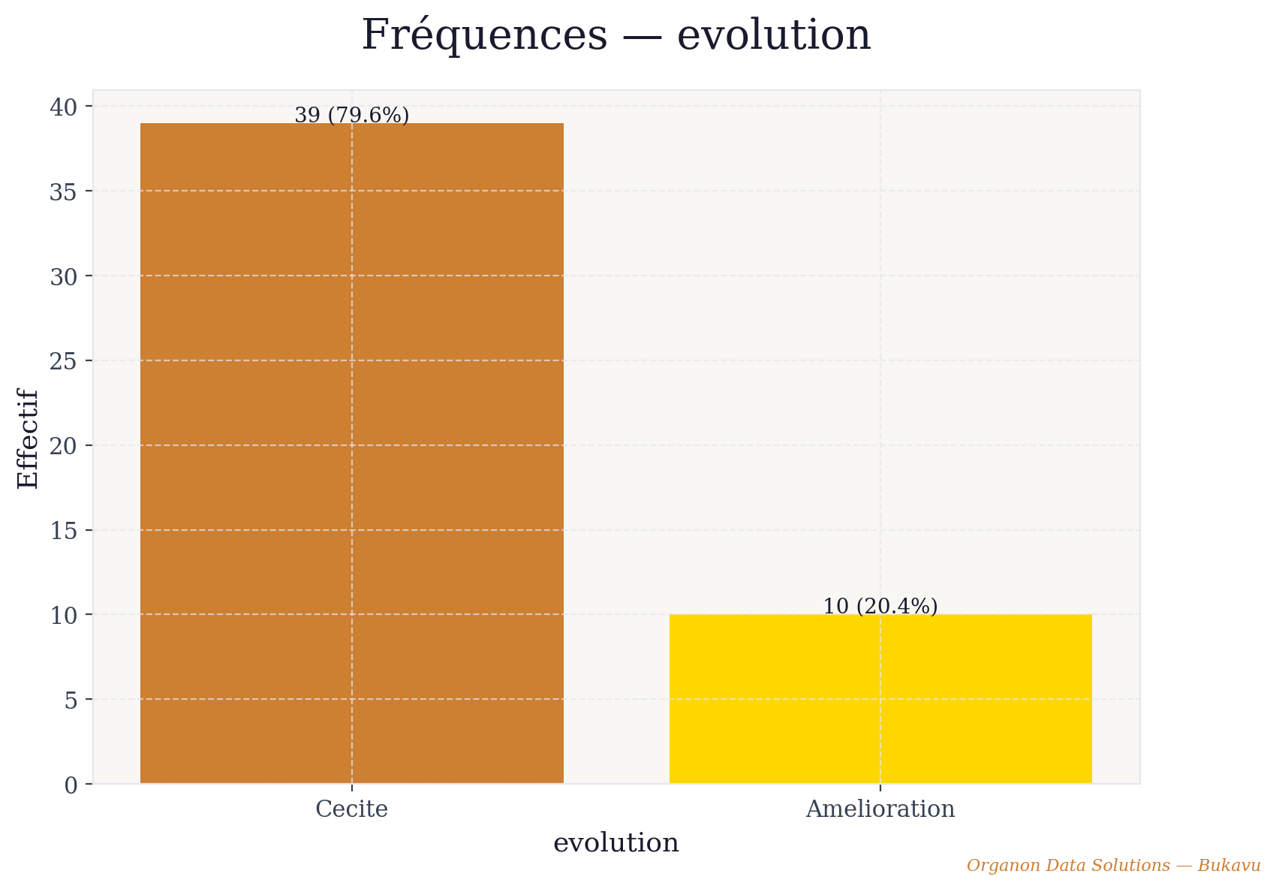
evolution_barres_vert.png

4. Interprétation

id
Distribution approximativement symétrique.

age
Distribution approximativement symétrique.
Le décollement de la rétine représente 3,5% des pathologies rétiniennes enregistrées à la CELPA. La prédominance masculine (71,4%) et la jeunesse des patients (36,7% entre 16 et 30 ans) s'expliquent par une exposition plus fréquente aux traumatismes oculaires dans cette population. Le traumatisme constitue la principale étiologie (59,2%), confirmant les données africaines sur le sujet. L'évolution défavorable dans 81,6% des cas reflète les limitations diagnostiques et thérapeutiques de notre milieu.

5. Annexes
Les données complètes nettoyées sont disponibles dans le fichier Excel joint.

Organon Data Solutions — Bukavu
Rapport généré le 2026

